ANtilles 09/2003 ÉMISSION et RÉCEPTION d’une onde modulée en amplitude
4 points
On s'intéressera aux stations de la bande des grandes ondes pour lesquelles toutes les porteuses
sont modulées en amplitude par des signaux audio-fréquences (ondes dont la fréquence est comprise entre 20 Hz et 20 000 Hz).
1. Émission d’une onde modulée en amplitude
1.1. Étude l’onde porteuse
Pour simuler l'onde porteuse, on utilise un GBF délivrant une tension sinusoïdale p(t) d'amplitude P_{m} et de fréquence f_{P}. Cette tension a pour expression : p(t) = P_{m}× cos(2π × f_{p} × t)
On visualise cette tension à l'aide d'un oscilloscope. L'oscillogramme obtenu est le suivant.
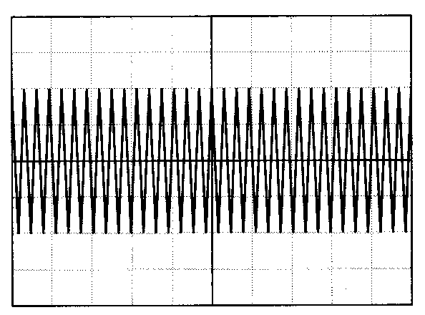
Figure 1 : oscillogramme 1.

Coefficient de balayage : 20 µs /div.
Sensibilité verticale : 1 V/div
Couplage : DC

En l'absence de tension, le spot occupe la ligne médiane de l'écran.
1.1.1. D'après l'oscillogramme 1, déterminer l'amplitude P_{m} de la tension sinusoïdale p(t) représentée.
1.1.2. D'après l'oscillogramme 1, déterminer la période T_{P} de la tension p(t) ; comment peut-on obtenir la meilleure précision sur la détermination de la période en maintenant le coefficient de balayage constant ?
1.1.3. En déduire la fréquence de la tension p(t).
1.1.4. Déterminer la longueur d'onde λ d'une onde porteuse ayant la même fréquence que la tension sinusoïdale p(t).
Donnée : la célérité des ondes électromagnétiques dans l'air c = 3,0 × 10 ⁸ m.s ⁻¹.
1.2. Étude du signal modulant
Pour simuler le signal modulant, on utilise un GBF délivrant une tension sinusoïdale s(t) d'amplitude S_{m} et de fréquence f_{S} =10 kHz. Cette tension a pour expression : s(t) = S_{m}× cos ( 2π × f_{S} × t )
À l'aide du réglage du décalage du signal de sortie du générateur, on superpose à la tension
sinusoïdale s(t) une tension constante positive, de valeur U₀.
On visualise la tension s(t) + U₀ à l'aide d'un oscilloscope.
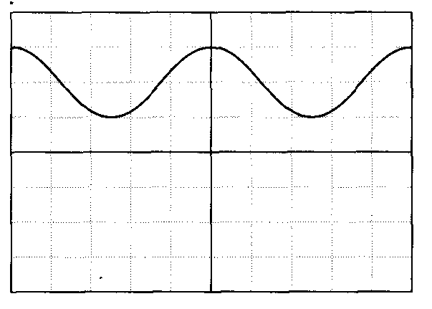
Figure 2 : oscillogramme 2.

Coefficient de balayage : 20 µs / div
Sensibilité verticale : 1 V / div
Couplage : DC

En l'absence de tension, le spot occupe la ligne médiane de l'écran

1.2.1. L'oscillogramme obtenu est représenté sur la figure 2.
Déterminer l'amplitude de la tension modulante S_{m} .
1.2.2. Sur l'oscillogramme 2, déterminer la tension de décalage U₀.
1.3. Étude de la réalisation d’une onde modulée en amplitude
La modulation en amplitude est réalisée à l'aide d'un multiplieur. Son rôle est ainsi défini:
On applique entre la masse et chacune des deux entrées E₁ et E₂ du multiplieur une tension électrique:
- la tension sinusoïdale p(t) sur E₁ qui correspond à la porteuse.
- la tension sinusoïdale s(t) + U₀ sur E₂ qui correspond au signal modulant à transmettre.
Le multiplieur donne en sortie une tension u(t) qui correspond au signal modulé.
Cette tension a pour expression : u(t) = k × p(t) × ( s(t) + U₀ ), avec p(t) = P_{m} × cos(2π×f_{P}×t)
s(t) = S_{m} × cos(2π×f_{S}×t)
s(t) +U₀
p(t)
E₂
E₁
antenne
S
u(t)
et k constante caractéristique du multiplieur.

En S, on place une antenne qui émet l'onde modulée en amplitude.
On visualise la tension u(t) à l'aide d'un oscilloscope. L'oscillogramme obtenu est représenté sur la
figure 3
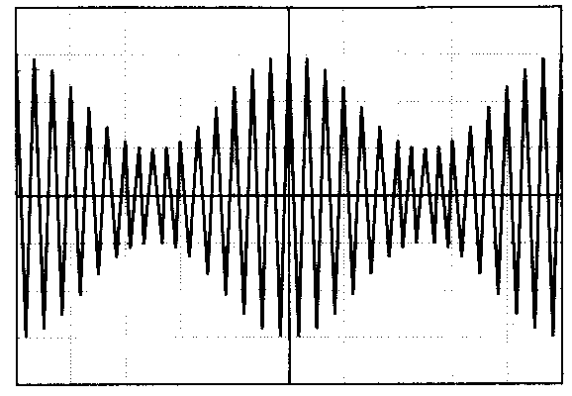
Figure 3 : oscillogramme 3.

Coefficient de balayage : 20 µs / div
Sensibilité verticale : 1 V / div
Couplage : DC

En l'absence de tension, le spot occupe la ligne médiane de l'écran.
1.3.1. En introduisant le taux de modulation m = $\frac{S_{m}}{U_{0}}$ et en posant A = k×P_{m}×U₀ , montrer que la tension modulée en amplitude peut se mettre sous la forme :
u(t)=A× [m×cos(2π×f_{S} ×t) + 1]×cos (2π×f_{P}×t)
1.3.2. Une tension modulée en amplitude peut également se mettre sous la forme :
u(t) = U_{m}(t)×cos(2π×fp×t) avec U_{m}( t) = A×[m×cos(2π×f_{S}×t) + 1]
L'amplitude de la tension modulée U_{m}(f) varie entre deux valeurs extrêmes, notées U_{min} et U_{max},
- Déterminer les expressions littérales de U_{min} et U_{max} en fonction de A et m.
- En déduire que l'expression littérale du taux de modulation peut se mettre sous la forme : m = $\frac{U_{\text{max}}−U_{\text{min}}}{U_{\text{max}}+U_{\text{min}}}$.
1.3.3. Sur l'oscillogramme de la figure 3, déterminer les valeurs de U_{max} et U_{min} et calculer la valeur du taux de modulation m.
La comparer avec la valeur trouvée en utilisant l'expression m = $\frac{S_{m}}{U_{0}}$.
1.3.4 Citer la condition pour éviter la surmodulation.
Les résultats précédents permettent-ils d'affirmer que cette condition est vérifiée ?

2. Réception de l’onde modulée
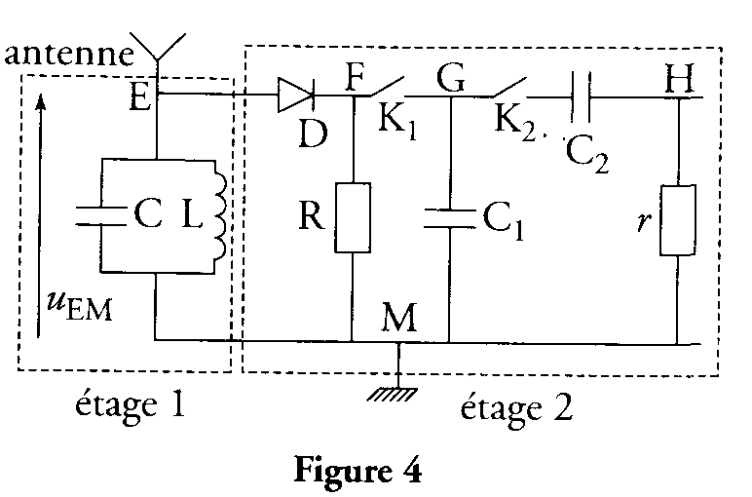
Pour capter l'onde électromagnétique émise par l'antenne placée en S, on utilise le dispositif représenté
ci-dessous (figure 4) où on considère que la diode D est idéale. Il s'agit d'un récepteur d'ondes hertziennes, qui constitue une chaîne électronique dont on va étudier certains étages.

2.1. L'étage 1 étudié est un circuit constitué par une association condensateur - bobine en parallèle.
2.1.1. Quel est le rôle du dipôle LC parallèle utilisé ici comme filtre passe-bande pour la tension ?
2.1.2. La théorie montre que l'amplitude de la tension u_{EM} est maximale pour une fréquence de l'onde captée f₀ telle que 4.π²×f₀²×L×C = 1. Sachant que la valeur de la capacité C est 0,47 nF, déterminer la valeur à donner à l'inductance L de la bobine pour capter France Inter grandes ondes (fréquence de la station : 160 kHz). La réception de l'onde émise sera alors optimale.
2.2. Après réception du signal modulé, il faut le démoduler.
Cette démodulation est réalisée par l'étage 2.
Pour comprendre les rôles de chaque partie de cet étage, on va les étudier à l'oscilloscope. On relie donc successivement l'entrée de l'oscilloscope aux bornes E, G et H du montage ci-dessus.
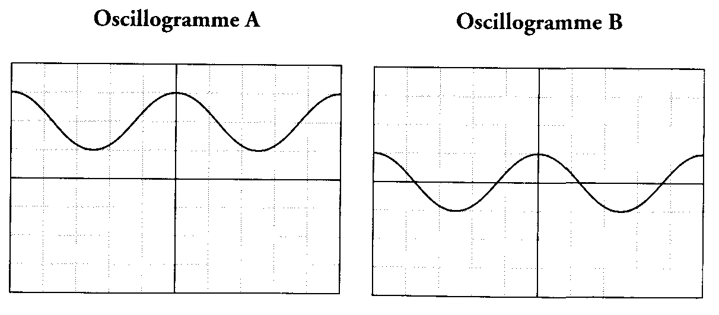
On visualise successivement les trois tensions u_{EM}, u_{GM} et u_{HM} sur un oscilloscope, M étant la masse du circuit. Les oscillogrammes des trois tensions sont obtenus en utilisant le mode DC de l'oscilloscope.

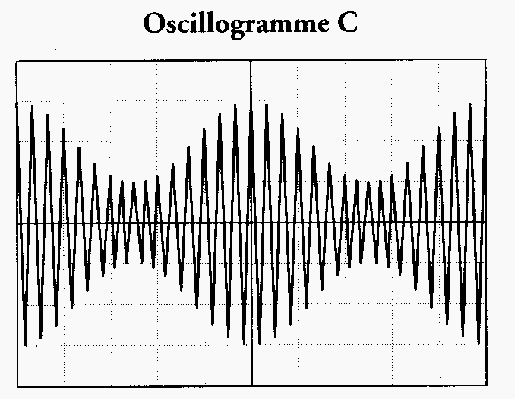
En l'absence de signal appliqué aux voies, les traces obtenues sur l'écran coïncident avec la ligne horizontale médiane.
2.2.1. Les deux interrupteurs K₁ et K₂ étant ouverts, identifier u_{EM} en indiquant l'oscillogramme A, B ou C correspondant. Justifier.
2.2.2. K₁ étant fermé et K₂ étant ouvert, identifier u_{GM} en indiquant l'oscillogramme A, B ou C correspondant. Quel est le rôle de l'ensemble diode D et circuit RC₁ parallèle ?
2.2.3. Les deux interrupteurs K₁ et K₂ étant fermés, identifier u_{HM} en indiquant l'oscillogramme A, B ou C correspondant. Quel est le rôle du dipôle r C₂ série utilisé ici comme filtre passe-haut ?
2.2.4. On souhaite obtenir une démodulation de bonne qualité en choisissant la valeur de la capacité C₁ adaptée. La constante de temps RC₁ doit alors satisfaire aux conditions suivantes :
RC₁ < T_{s} avec T_{s} période du signal modulant.
RC₁ > T_{P} avec T_{P} période de la porteuse.
Application : la période T_{s} du signal sonore à transporter est égale à 100 µs , et la période T_{P} de la porteuse est égale à 6,25 µs. Le conducteur ohmique a une résistance R = 10 kΩ .
Déterminer alors, dans la liste suivante, la valeur de la capacité C₁ permettant d'obtenir la meilleure démodulation possible.
Liste des valeurs des capacités disponibles : 220 pF - 2,2 nF - 22 nF - 220 nF.

